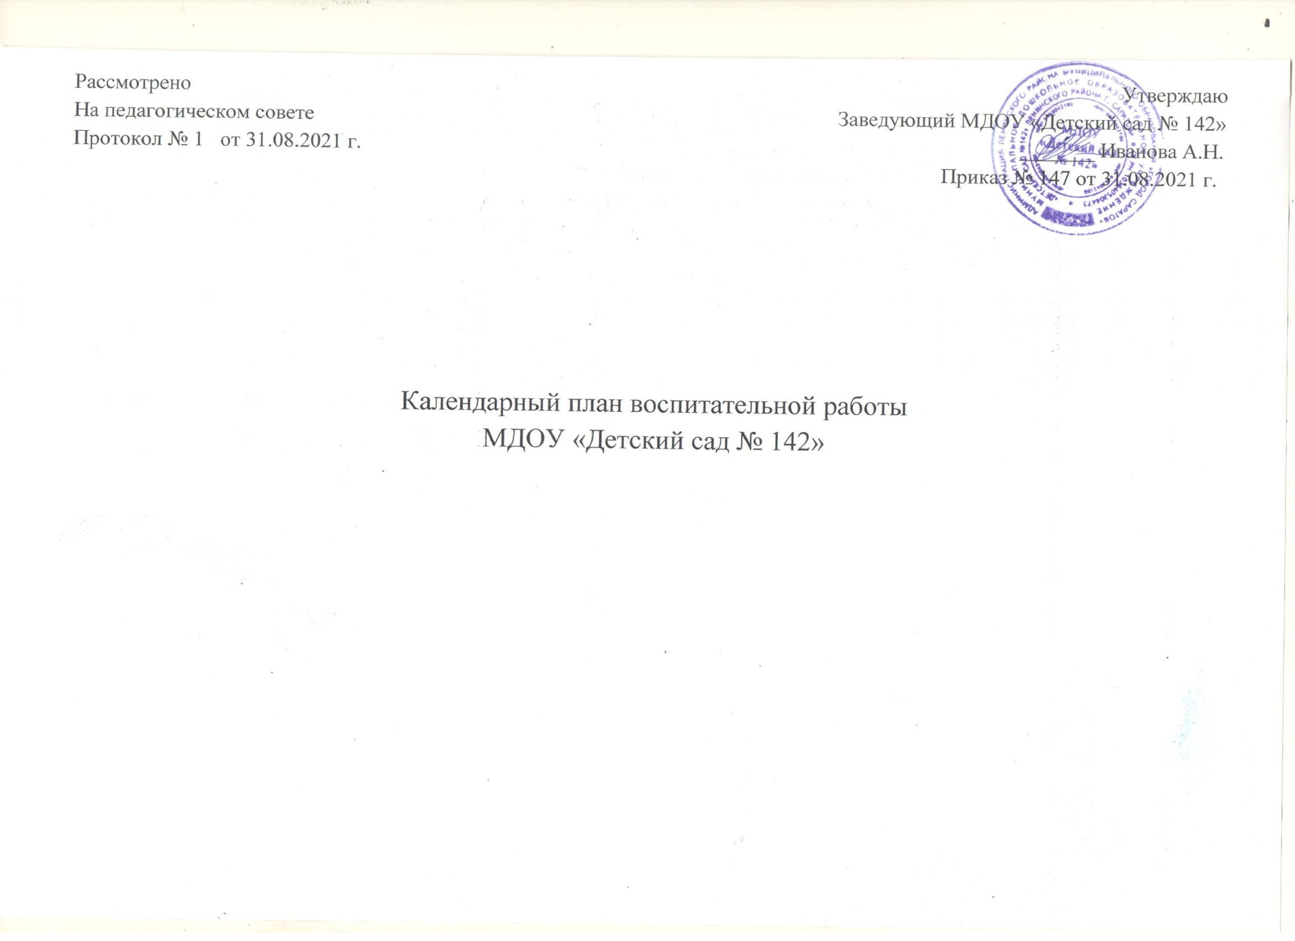

|  |  |  |  |  |  |  |  |  |  |
| --- | --- | --- | --- | --- | --- | --- | --- | --- | --- |
| Вторая группа раннего возраста | | Втораямладшаягруппа | | Младшая-средняя группа | Средняягруппа | Старшаягруппа | Подготовительныек школе группы | Старшая-подготовительная к школе группа | Ответственные |
|  | |  | | **Творческиесоревнования** | | | | | |
| Адаптационный период | | Выставка рисунков «Любимые места Ленинского района». | | | | | | | Воспитатели |
| **Праздники** | | | | | | | | | |
| Вместе с мамой в детский сад | Праздник«Деньзнаний» | | | | | | | | Музыкальный руководитель,воспитатели |
|  | | «Мыспортсмены!»-досуг | | | | | | | Инструкторпофизической культуре |
| **Гражданско-патриотическоевоспитание** | | | | | | | | | |
|  | | | Праздничноемероприятие,посвященноеДнюдошкольногоработника «День дошкольного работника». | | | | | | Музыкальныеруководители,  воспитатели |
|  | | **Основыбезопасности** | | | | | | | |
|  | | Сюжетно-ролевыеигры«Пожарные», «Скораяпомощь»,«Полиция» | | | | | | | Воспитатели |
|  | | **Работасродителями** | | | | | | | |
| Родительскиесобраниявгруппах  «Возрастныеособенностидетей.Задачиицелинановыйучебныйгод» | | | | | | | | | Воспитатели,узкие  специалисты |

Сентябрь

Октябрь

|  |  |  |  |  |  |  |  |  |
| --- | --- | --- | --- | --- | --- | --- | --- | --- |
| Вторая группа раннего возраста | | Втораямладшаягруппа | Младшая-средняя группа | Средняягруппа | Старшаягруппа | Подготовительныегруппы | Старшая группа-подготовительная к школе | Ответственные |
|  | | **Творческиесоревнования** | | | | | | |
|  | | Выставка поделок из природного материала и овощей «Волшебница Осень». | | | | | | воспитатели |
|  | | **Праздники** | | | | | | |
|  | | «Осенниепраздники» | | | | | | Музыкальныеруководители |
|  | | **Гражданско-патриотическоевоспитание** | | | | | | |
|  | «Деньпожилогочеловека». Акция «Поклон Вам низкий от внучат и близких!» ко Дню пожилого человека (изготовление открыток). | | | | | | | Воспитатели |
|  | Проведение тематических занятий, совместной деятельности, самостоятельной деятельности детей по ознакомлению с государственной символикой России | | | | | | | Воспитатели |
|  | | **Основыбезопасности** | | | | | | |
|  | | «Собственнаябезопасность»,«Землетрясение–твоидействия?»  (игры,беседы,тематическиезанятия,досуги) | | | | | | Воспитатели |
| **Работасродителями** | | | | | | | | |
| Анкетирование«Что выждетеотдетскогосадавэтомгоду?» | | | | | | | | Старший воспитатель |

Ноябрь

|  |  |  |  |  |  |  |  |  |  |  |  |
| --- | --- | --- | --- | --- | --- | --- | --- | --- | --- | --- | --- |
| Вторая группа раннего возраста | Втораямладшаягруппа | Младшая-средняя группа | | Средняягруппа | Старшаягруппа | | Подготовительныегруппы | | Старшая-подготовительная к школе группа | | Ответственные |
|  |  | | **Творческиесоревнования** | | | | | | | | |
|  |  | «Открытка маме или бабушке» | | | | | | | | | Воспитатели |
|  |  | Конкурсдетскогорисунка«Родинамоя»посвященнаяДнюнародногоединства | | | | | | | | | Воспитатели |
|  | **Праздники** | | | | | | | | | | |
|  | | Праздник «Деньматери» | | | | | | | | | Музыкальныйруководитель,  воспитатель |
|  | |  | | «Наспортивнуюплощадку,осеньвгостикнампришла!»-  досуг-средняя,старшаягруппы | | | |  | | «На спортивную площадку, осень в гости к нам пришла!» -  досуг | Инструкторпофизкультуре |
|  | **Гражданско-патриотическоевоспитание** | | | | | | | | | | |
|  |  | | | | Тематический день «ДеньНародногоЕдинства» | | | | | | Воспитатели |
|  | **Основыбезопасности** | | | | | | | | | | |
|  | Тренинг–розыгрыш: «Незнакомцы -какснимиобщаться» | | | | | «Чтотакоетерроризм»(игры, беседы,досуги) | | | | | Воспитатели |
|  | **Работасродителями** | | | | | | | | | | |
|  | Ознакомлениесродословнойитрадициямисемьи | | | | | | | | | | Воспитатели |

Декабрь

|  |  |  |  |  |  |  |  |
| --- | --- | --- | --- | --- | --- | --- | --- |
| Вторая группа раннего возраста | Втораямладшаягруппа | Младшая-средняя группа | Средняягруппа | Старшаягруппа | Подготовительныегруппы | Старшая-подготовительная группа | Ответственные |
|  | **Творческиесоревнования** | | | | | | |
|  | Выставка новогодних украшений | | | | | | Воспитатели |
|  | **Праздники** | | | | | | |
|  | Праздник««Новый год у ворот!» | | | | | | Музыкальныйруководитель, воспитатели |
|  | **Гражданско-патриотическоевоспитание** | | | | | | |
|  | | «Всѐоправахребѐнка» (тематическиезанятия,беседы,сюжетно-ролевыеигры)  «Я и мои права»(Конвенция о правахребенка20.11.2021 г.) | | | | | Воспитатели |
|  | **Основыбезопасности** | | | | | | |
| Беседа по ОЗОЖ «Как правильно смытьмикробыи вирусысрук» | | «Осторожнососульки!»  (игры,беседы,тематическиезанятия,досуги) | | | | | Воспитатели |
|  | **Работасродителями** | | | | | | |
| Выставка совместных с детьми рисунков «Генеалогическое дерево семьи». | | | | | | | Воспитатели |

Январь

|  |  |  |  |  |  |  |  |  |
| --- | --- | --- | --- | --- | --- | --- | --- | --- |
| Вторая группа раннего возраста | | Втораямладшаягруппа | Младшая-средняя группа | Средняягруппа | Старшаягруппа | Подготовительныегруппы | Старшая-подготовительная группа | Ответственные |
|  | | **Творческиесоревнования** | | | | | | |
|  | | Смотр – конкурс «Снежная Сказка» (постройки из снега) | | | | | | Воспитатели |
|  | | **Праздники** | | | | | | |
|  | Музыкально-литературное развлечение  «Рождественские колядки»,  «Прощай, наша елочка!». | | | | | | | Музыкальныйруководитель |
|  | | Неделяздоровья | | | | | | Всепедагоги |
|  | | Зимняяолимпиада «Будущиеолимпийцы» | | | | | | Инструкторпофизкультуре |
|  | | **Гражданско-патриотическоевоспитание** | | | | | | |
|  | | Оформление центра «Народные промыслы России» | | | | | | Воспитатели |
|  | | **Основыбезопасности** | | | | | | |
|  | | «Осторожногололед!»(игры,беседы,тематическиезанятия,досуги) | | | | | | Воспитатели |
|  | | **Работасродителями** | | | | | | |
|  | | Ежегоднаяакция«Покормиптиц!» | | | | | | Воспитатели |

Февраль

|  |  |  |  |  |  |  |  |  |  |
| --- | --- | --- | --- | --- | --- | --- | --- | --- | --- |
| Вторая группа раннего возраста | Втораямладшая групп | Младшая-средняя группа | Средняягруппа | Старшаягруппа | | Подготовительные к школегруппы | Старшая-подготовительная группа | Ответственные | |
|  | **Творческиесоревнования** | | | | | | | | |
|  | Конкурс рисунка «Мой папа-лучший защитник!» | | | | Конкурс чтецов «За Родину, за Отечество!» | | | Воспитатели | |
|  | **Развлечение** | | | | **Праздники** | | | |  |
|  | «На страже Родины любимой!» | | | | «На страже Родины любимой!» | | | Музыкальныйруководитель, инструктор по физической культуре, воспитатели | |
|  | Развлечение«Зимниезабавы» | | | | | | | Инструкторпофизической культуре | |
|  | **Гражданско-патриотическоевоспитание** | | | | | | | | |
|  | «Армия–нашасила!»(тематическиезанятия,беседы,викторины) | | | | | | | Воспитатели | |
| **Основыбезопасности** | | | | | | | | | |
| Беседа«Полезно–неполезно»,  «О здоровойпище» | | «Осторожно–лекарство!»(игры,беседы, тематические  занятия,досуги) | | | | | | Воспитатели | |
| **Работасродителями** | | | | | | | | | |
| Выставкагрупповыхгазет«Мойпапа–защитник!»сучастиемродителей | | | | | | | | Воспитатели | |

Март

|  |  |  |  |  |  |  |  |
| --- | --- | --- | --- | --- | --- | --- | --- |
| Вторая группа раннего возраста | Втораямладшаягруппа | Младшая-средняя группа | Средняягруппа | Старшаягруппа | Подготовительныегруппы | Старшая-подготовительная группа | Ответственные |
|  | **Творческиесоревнования** | | | | | | |
|  | Конкурсдетскоготворчества«Подарокмаме» | | | | | | Воспитатели |
|  | **Музыкальныепраздники,развлечения** | | | | | | |
|  | Утренники, посвящённые 8 Марта  «Мама – главное слово на свете!» | | | | | | Музыкальныйруководитель |
|  | Фольклорное развлечение «Масленица». | | | | | | Музыкальныйруководитель, воспитатели |
|  | **Гражданско-патриотическоевоспитание** | | | | | | |
|  | Видео-экскурсияпоулицамг. Саратова | | | | | | Воспитатели |
|  | **Основыбезопасности** | | | | | | |
| «Опасные ситуации на улице» (игры,беседы,тематическиезанятия,досуги) | | «Азбукапешехода» (беседы, тематические занятия, досуги). | | | | | Воспитатели |
| **Работасродителями** | | | | | | | |
| Совместное изготовление атрибутов и костюмов для утренников, посвященных 8 Марта. | | | | | | | Воспитатели |

Апрель

|  |  |  |  |  |  |  |  |  |
| --- | --- | --- | --- | --- | --- | --- | --- | --- |
| Вторая группа раннего возраста | | Втораямладшаягруппа | Младшая-средняя группа | Средняягруппа | Старшаягруппа | Подготовительныегруппы | Старшая –подготовительная группа | Ответственные |
|  | | **Творческиесоревнования** | | | | | | |
|  | | Конкурс рисунков «Этот удивительный мир космоса!» | | | | | | Старший воспитатель  Воспитатели |
|  | | **Праздники** | | | | | | |
|  | Развлечение, посвящённое Дню космонавтики «Мы -космонавты!» | | | | | | | Инструктор по физической культуре, воспитатели |
|  | | Развлечение «Деньсмеха» | | | | | | Музыкальныйруководитель |

|  |  |  |  |
| --- | --- | --- | --- |
| **Гражданско-патриотическоевоспитание** | | | |
|  | «Народы Поволжья» (тематические занятия, беседы) | | воспитатели |
| **Основыбезопасности** | | | |
| Проблемнаяситуация «Чтопроизойдет,если…»  Игроваяситуация:«Неиграйсогнем!» | | Спортивныесоревнования«Юные пожарные»  (30 апреля -Деньпожарнойохраны) | Инструкторпофизической культуре,  воспитатели |
| **Работасродителями** | | | |
| СоревнованиясемейныхкомандДОУ«Папа,мама,я–спортивнаясемья!»посвященные Всемирному дню здоровья | | | Инструкторпофизической |

Май

|  |  |  |  |  |  |  |  |  |
| --- | --- | --- | --- | --- | --- | --- | --- | --- |
| Вторая группа раннего возраста | Втораямладшаягруппа | Младшая-средняя группа | Средняягруппа | Старшаягруппа | Подготовительныегруппы | | Старшая подготовительная группа | Ответственные |
|  | **Творческиесоревнования** | | | | | | | |
|  | Организациявыставки–мини- музей коДнюПобеды | | | | | | | **Воспитатели** |
|  | **Праздники** | | | | | | | |
|  |  | Праздничное мероприятие «Спасибо за мир, за Победу спасибо!». | | | | | | Музыкальныйруководитель |
|  |  | | | | | До свидания, детский сад!» выпускной | «До свидания, детский сад!» выпускной | Музыкальныйруководитель, воспитатели |
|  | **Гражданско-патриотическоевоспитание** | | | | | | | |
|  | Ежегоднаяакция «Бумаге-вторую жизнь!» | | | | | | | Воспитатели |

|  |  |  |
| --- | --- | --- |
| **Основыбезопасности** | | |
| Беседа о предметах ближайшего окружения, опасных дляздоровья. | «Какобращатьсясэлектрическими  приборами» | Воспитатели |
| **Работасродителями** | | |
| Родительскоесобраниевгруппах:«Итогиучебногогода.Задачивоспитанияиразвитиядетейна  летнийоздоровительныйпериод» | | Старший воспитатель,воспитатели |
| Участиевакции«Бессмертныйполк» | | Воспитатели |

Июнь

|  |  |  |  |  |  |  |  |  |
| --- | --- | --- | --- | --- | --- | --- | --- | --- |
| Вторая группа раннего возраста | Втораямладшаягруппа | | Младшая-средняя группа | Средняягруппа | Старшаягруппа | Подготовительныегруппы | Старшая-подготовительная группа | Ответственные |
|  | **Творческиесоревнования** | | | | | | | |
|  | Выставка рисунков «Пушкинские герои» | | | | | | | Воспитатели |
|  | **Праздники** | | | | | | | |
| Праздник«Деньзащитыдетей» | | | | | | | | Музыкальныйруководитель |
| «Мы закаляемся!»фотоколлаж | | | | Эстафета«Азбуказдоровья» | | | | Инструкторпофизкультуре |
| **Гражданско-патриотическоевоспитание** | | | | | | | | |
|  |  | Тематический день «Моя Россия» | | | | | | Воспитатели |
| **Основыбезопасности** | | | | | | | | |
| «Берегиздоровье!»(игры,беседы,тематическиезанятия,досуги) | | | | | | | | Воспитатели |
| **Работасродителями** | | | | | | | | |
| Смотр- конкурс групповых участков | | | | | | | | Воспитатели |

Июль

|  |  |  |  |  |  |  |  |  |
| --- | --- | --- | --- | --- | --- | --- | --- | --- |
| Вторая группа раннего возраста | Втораямладшаягруппа | | Младшая-средняя группа | Средняягруппа | Старшаягруппа | Подготовительныегруппы | Старшая-подготовительная группа | Ответственные |
|  | **Творческиесоревнования** | | | | | | | |
|  | Конкурс рисунка «Моя семья» | | | | | | | Воспитатели |
|  | **Праздники** | | | | | | | |
|  | «День семьи, любви и верности» | | | | | | | Воспитатели |
|  | Летниеспортивныеигрысправиламидорожногодвижения | | | | | | | Инструкторпофизической культуре |
|  | **Гражданско-патриотическоевоспитание** | | | | | | | |
|  | | «День Друга»: выставка фотографий и рисунков домашних питомцев | | | | | | Воспитатели |
|  | **Основыбезопасности** | | | | | | | |
| «Ребенокиприрода»(игры,беседы,тематическиезанятия,досуги) | | | | | | | | Воспитатели |
|  | **Работасродителями** | | | | | | | |
| Совместный конкурс рисунка «Моя семья» | | | | | | | | Воспитатели |

Август

|  |  |  |  |  |  |  |  |  |
| --- | --- | --- | --- | --- | --- | --- | --- | --- |
| Вторая  группа раннего возраста | | Втораямладшаягруппа | Младшая-средняя группа | Средняягруппа | Старшаягруппа | Подготовительныегруппы | Старшая-подготовительная группа | Ответственные |
| **Творческиесоревнования** | | | | | | | | |
| Смотр-конкурс«Изготовлениекнижек-малышек» | | | | Смотр-конкурс«Лучшийсказочник» | | | | Воспитатели |
|  | **Праздники** | | | | | | | |
| «До свидания, лето красное!»  «Светофор спешит к друзьям!» | | | | | | | | Музыкальный руководитель, инструкторпофизической культуре |
|  |  | | **Гражданско-патриотическоевоспитание** | | | | | |
|  |  | | Тематический день «День российского флага» | | | | | Воспитатели |
|  |  | | **Основыбезопасности** | | | | | |
| «Ребенок дома» (игры, беседы, тематические занятия, досуги) | | | | | | | | Воспитатели |
|  | **Работасродителями** | | | | | | | |
| Педагогический тренинг с родителями: «Способы решения нестандартных ситуаций в вопросах нравственного воспитания детей». | | | | | | | | Воспитатели, педагог-психолог |